Baccalauréat Professionnel

SYSTÈMES NUMÉRIQUES

Option C − RÉSEAUX INFORMATIQUES ET SYSTÈMES COMMUNICANTS (RISC)

ÉPREUVE E2 – ÉPREUVE TECHNOLOGIQUE

ANALYSE D’UN SYSTÈME NUMÉRIQUE

Durée 4 heures – coefficient 5

Notes à l’attention du candidat

  - Le sujet comporte 3 parties différentes :
  - partie 1 : mise en situation et présentation du projet ;
  - partie 2 : questionnement ;
  - partie 3 : documents réponses.
  - Vous devez répondre directement sur les documents du dossier sujet dans les espaces prévus, en apportant un soin particulier dans la rédaction des réponses aux différentes questions.
  - Vous ne devez pas noter vos nom et prénom sur ce dossier hormis dans la partie anonymat en haut de cette page.
  - Vous devez rendre l’ensemble des documents du dossier sujet en fin d’épreuve.
  - L'usage de tout modèle de calculatrice, avec ou sans mode examen, est autorisé.
  - Dès que le sujet vous est remis, assurez-vous qu’il est complet.

Partie 1 – Mise en situation et présentation du projet

Le sujet a trait au centre hospitalier de Sedan, et plus précisément l’amélioration du débit d’une partie de l’infrastructure réseau et l’extension du système de monitoring par la mise en place d’un fonctionnement sans fil.
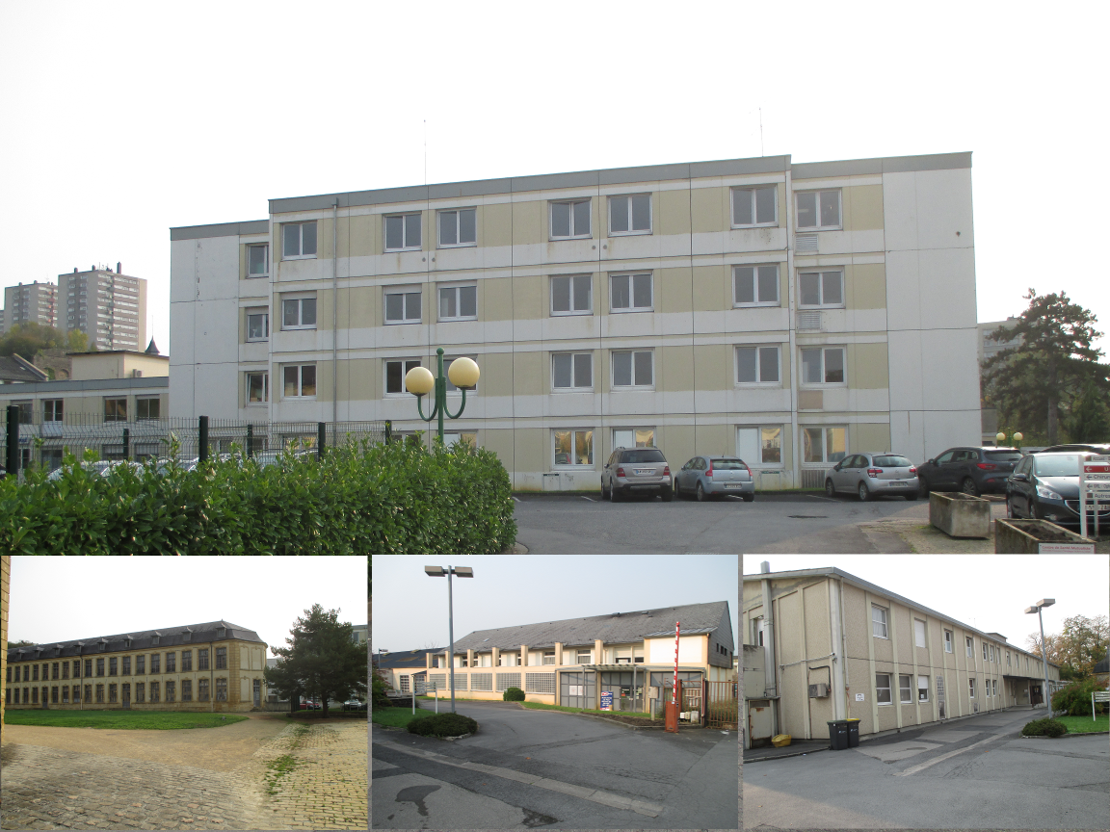

  - Histoire de l’hôpital de Sedan

En 1521 fut édifiée dans le quartier du Menil à Sedan la « Maison des Douze Apôtres » chargée d'accueillir et soigner les malades indigents de la ville.
L'établissement n'a cessé de se transformer au cours des siècles pour répondre aux préoccupations constantes de modernité et d'efficience du service rendu.
À la veille de la guerre, l'établissement comprend 192 lits pour l'hôpital et 118 lits pour l'hospice.
Seront ensuite réalisés la réfection des services de la chirurgie, la reconstruction de la maison de retraite de Floing, l’aménagement d’un service de radiologie, la construction d'une maternité de 45 lits, et l’acquisition de la maison de retraite de Glaire.
Un nouveau bâtiment dédié à la prise en charge des soins longue durée sera construit.
De 2008 à nos jours, de nombreuses réalisations seront mises en œuvre. Les consultations externes de médecine sont réalisées, l’ouverture d'une unité alzheimer, la création d’un pôle d'activité et de soins adaptés et d'une structure d'accueil de jour, et enfin la réalisation architecturale d'un pôle « Mère-enfant ».
Description de l’architecture réseau

Pour assurer la disponibilité de service, le réseau de l’hôpital possède deux cœurs de réseau (châssis OS-9700 Alcatel-Lucent, cf. ANNEXE N°1) situés dans des bâtiments différents et interconnectés par une liaison 10 Gigabits Ethernet.
Le cœur secondaire (répartiteur RG2) prendra le relais du premier cœur (répartiteur RG1) en cas d'indisponibilité totale du premier.
Dans le cas d'une coupure entre un sous répartiteur et le cœur principal, c’est le protocole standard SpanningTree qui basculera les flux vers le second cœur.
Le cœur principal est la « passerelle par défaut » des différents VLAN et cette adresse IP est récupérée par le cœur secondaire en cas d'indisponibilité du principal.
La commutation secondaire se fait par l’intermédiaire de commutateurs Cisco 2950 et 2960 disposés dans 8 sous répartiteurs à l’intérieur des différents bâtiments du centre hospitalier.
Les réseaux virtuels sont utilisés pour optimiser les échanges et les performances.

Routeurs - Télémus - Hexanet
Le routeur Télémus a 3 rôles différents :
- connexion Internet du centre hospitalier ;
- connexion Internet du service informatique notamment pour la maintenance à distance ;
- transmission des imageries médicales.

Le routeur Hexanet est chargé de connecter le réseau de l’internat et une partie du centre hospitalier vers Internet.

« Ucopia » est le nom du portail captif utilisé par les internes de l’hôpital.
« pfSense » est le nom du portail captif mis à disposition des patients de l’hôpital.

Le réseau peut supporter environ 480 machines (portables, postes fixes, imprimantes et copieurs, etc.).
Le réseau est multisite et le nom du domaine du site de l’hôpital de Sedan est « ch-sedan.fr ».

Informations sur les serveurs de la baie N°1 située dans le local RG1
Serveur (baie B1-1) | Nom | Adresse
Serveur de noms principal et Active Directory Maître. Serveur Radius | ad1-1 | 2a01:c910:8005:950a::0101:0101/64
Serveur de noms secondaire et Active Directory Esclave. Serveur Radius | ad1-2 | 2a01:c910:8005:950a::0101:0102/64
Portail Captif « Ucopia » (pour le personnel) | pc1-3 | 2a01:c910:8005:950a::0101:0103/64
Portail Captif « pfSense » (pour le public) | pc1-4 | 2a01:c910:8005:950a::0101:0104/64  172.16.0.104/24
Serveur de temps | sntp1-5 | 2a01:c910:8005:950a::0101:0105/64
Serveur DHCP | dhcp1-6 | 2a01:c910:8005:950a::0101:0106/64

  - Schéma des baies informatiques situées dans RG1, RG2 et SR4

Le schéma présente les baies contenant les cœurs de réseau, qui sont situées dans 2 salles serveurs se trouvant dans des bâtiments éloignés, et l’évolution prévue du câblage en fibres optiques.

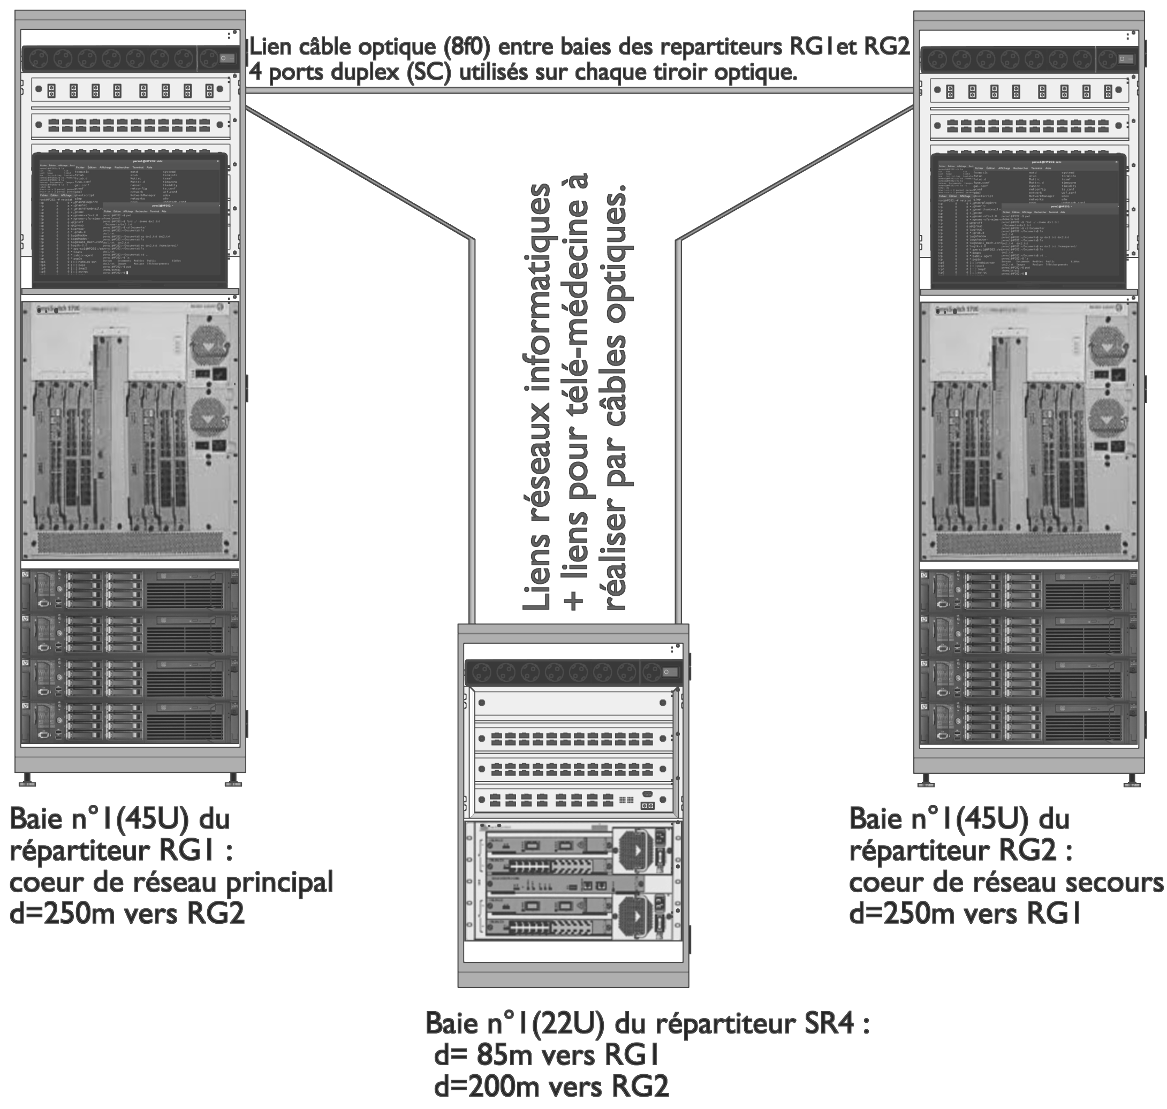

  - Présentation des baies du rez-de-chaussée de l’hôpital avec leurs commutateurs (COMM)
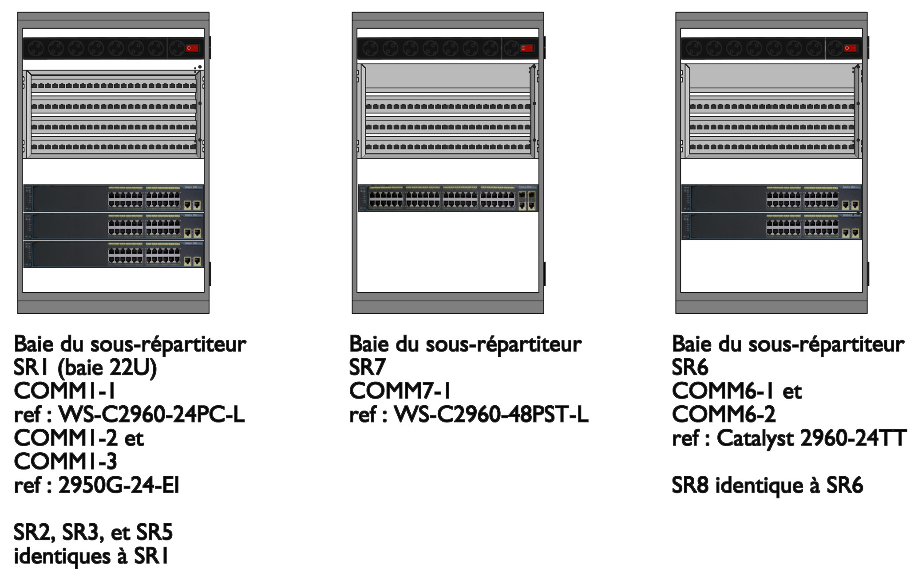
  - Liste et utilisation des ports des commutateurs (COMM) positionnés au rez-de-chaussée de l’hôpital

COMM1-1 | 1 | 2 | 3 | 4 | 5 | 6 | 7 | 8 | 9 | 10 | 11 | 12
 | 13 | 14 | 15 | 16 | 17 | 18 | 19 | 20 | 21 | 22 | 23 | 24 | 25 | 26
COMM1-2 | 1 | 2 | 3 | 4 | 5 | 6 | 7 | 8 | 9 | 10 | 11 | 12
 | 13 | 14 | 15 | 16 | 17 | 18 | 19 | 20 | 21 | 22 | 23 | 24 | 25 | 26
COMM1-3 | 1 | 2 | 3 | 4 | 5 | 6 | 7 | 8 | 9 | 10 | 11 | 12
 | 13 | 14 | 15 | 16 | 17 | 18 | 19 | 20 | 21 | 22 | 23 | 24 | 25 | 26
COMM7-1 | 1 | 2 | 3 | 4 | 5 | 6 | 7 | 8 | 9 | 10 | 11 | 12
 | 13 | 14 | 15 | 16 | 17 | 18 | 19 | 20 | 21 | 22 | 23 | 24
 | 25 | 26 | 27 | 28 | 29 | 30 | 31 | 32 | 33 | 34 | 35 | 36
 | 37 | 38 | 39 | 40 | 41 | 42 | 43 | 44 | 45 | 46 | 47 | 48 | 49 | 50
COMM6-1 | 1 | 2 | 3 | 4 | 5 | 6 | 7 | 8 | 9 | 10 | 11 | 12
 | 13 | 14 | 15 | 16 | 17 | 18 | 19 | 20 | 21 | 22 | 23 | 24 | 25 | 26
COMM6-2 | 1 | 2 | 3 | 4 | 5 | 6 | 7 | 8 | 9 | 10 | 11 | 12
 | 13 | 14 | 15 | 16 | 17 | 18 | 19 | 20 | 21 | 22 | 23 | 24 | 25 | 26
Les ports utilisés sont ombrés.

Partie 2 – Questionnement

Deux projets d’amélioration technique ont été demandés aux administrateurs des réseaux du centre hospitalier.
Le premier projet concerne la télémédecine qui est en plein essor et nécessite des débits importants au niveau du réseau informatique des blocs opératoires pour assurer la fluidité des actions menées à distance.
Pour anticiper cette évolution, des actions doivent être (ou ont été) effectuées sur l’infrastructure réseau :
- tests du câblage horizontal existant (certifié à l’époque en classe D) pour vérifier qu’il est apte au bon fonctionnement des applications jusqu’à 150 Mhz. Si le test est négatif l’échange du lien sera à programmer en utilisant du câble de catégorie supérieure répondant aux nouvelles spécificités des réseaux de communication dans les hôpitaux ;
- le sous-répartiteur (SR4), situé près des blocs opératoires, a été modifié pour accueillir un nouveau commutateur (COMM4-1) ALCATEL OmniSwitch 9600 avec 2 cartes 24 ports cuivre (slots 2 et 4), et 2 cartes fibres 10 Gbit/s (slots 1 et 3) ;
- mise en place de fibres optiques pour créer des liaisons à 10 Gbits/s entre le commutateur COMM4-1 et les 2 cœurs de réseau ;
- les cœurs de réseaux (COMM1-1 et COMM2-1) ont chacun été pourvus, en prévision de cette évolution, d’une carte fibre 10 Gbit/s disponible en slot 5.

Le deuxième projet est de permettre à certains malades placés sous surveillance médicale (monitoring), de pouvoir se déplacer aux abords de l’entrée de l’hôpital grâce aux possibilités fournies par le système sans-fil.
2.1 Test du câblage horizontal

Schéma de principe des mesures.
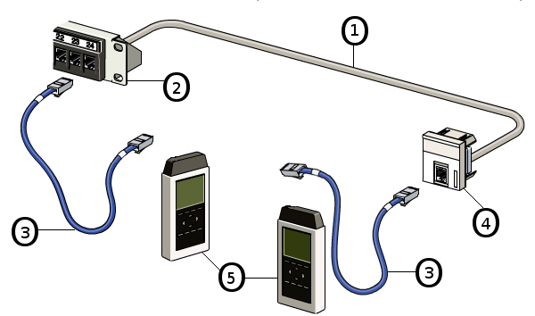
Placer les bons repères en face de chaque élément.
Prise terminale : Certificateur :

Lien permanent : Bandeau de brassage :

Cordon de brassage :

Expliquer le rôle de la certification d’une installation de liens réseau.

La série de mesures à effectuer sur le câblage existant va démarrer, le certificateur doit être calibré en conséquence.
Indiquer la classe de l’installation et la catégorie du câble permettant d’effectuer les tests sur les liens cuivre arrivant au sous répartiteur SR4 (cf. ANNEXE N°6).

Indiquer le type de câble, sa catégorie et la longueur du lien SR4-1-1 (cf. ANNEXE N°7).

Indiquer le type de câble, sa catégorie et la longueur du lien SR4-1-8 (cf. ANNEXE N°7).

Indiquer si les 3 recettes de câblage effectuées sur les liens horizontaux sont correctes. Si ce n’est pas le cas, expliquer pourquoi les recettes sont incorrectes (cf. ANNEXE N°7) et indiquer les actions à mener.
Résultat n°1 :

Résultat n°2 :

Résultat n°3 :

2.2 Création des liaisons optiques sur les rocades entre les répartiteurs RG1, RG2 (cœurs de réseau) et le sous répartiteur SR4 (blocs)

La télémédecine aura ses propres liens en fibres optiques en direction des cœurs de réseau.
Par souci de redondance, les fibres optiques seront doublées entre les baies.
Lors de l’achat, les longueurs de câble seront prévues avec 10 % de réserve.
La baie du sous répartiteur SR4 n’est pas pour l’instant équipée d’un tiroir optique (duplex).
La « connectorisation » des fibres sera réalisée en soudant des pigtails adaptés aux extrémités.

Indiquer le besoin à l’origine de ce projet.

Justifier le choix de convertisseurs (modèle 10-Gigabit Ethernet Transceivers) pour mettre en place les liens fibres entre les répartiteurs RG1, RG2 et le sous répartiteur SR4 (cf. ANNEXE N°4).

Rappel : les convertisseurs choisis (10-Gigabit Ethernet Transceivers) émettent à la longueur d’onde de 850 nm.
Justifier le choix de câbles optiques OM3 8 fibres pour mettre en place les liens fibre entre les répartiteurs RG1, RG2 et le sous répartiteur SR4 (cf. ANNEXE N°10 et page S4/22 « schéma des baies informatiques »).
Choix du type OM3 :

Choix d’un câble de 8 fibres :

Rappel : le câble choisi contient 8 fibres OM3.
Justifier le choix du tiroir optique 8 ports duplex OM3 à placer dans le sous répartiteur SR4 (cf. ANNEXE N°11 et page S4/22 « schéma des baies informatiques »).
Choix de 8 ports duplex pour le tiroir :

Choix du type OM3 pour le tiroir :

Rappel 1U = 44,45 mm, le choix du tiroir optique fixe le type de connecteur à SC.
Justifier le choix des jarretières optiques LC-SC OM3 de longueur 1 m et 2 m pour raccorder les tiroirs optiques aux commutateurs SR4 (cf. ANNEXE N°4 et page S4/22 « schéma des baies informatiques »).
Choix des connecteurs LC-SC :

Choix du type OM3 pour les jarretières :

Choix de la longueur 1 m :

Choix de la longueur 2 m :

Justifier le choix des pigtails OM3 SC à souder aux extrémités des fibres.
Choix type OM3 pour les pigtails :

Choix connecteur SC pour les pigtails :

Compléter la nomenclature des matériels nécessaires pour réaliser les liens fibre avec les quantités et les références (cf. ANNEXES N°4, 8, 11, 12 et 13).
Désignation | Quantité | Référence
10-Gigabit Ethernet Transceivers
Jarretières optiques LC-SC 1 m
Jarretières optiques LC-SC 2 m
Tiroir optique 8 ports duplex SC
Câble OM3 8 fibres
Pigtails OM3 SC

Schématiser une des liaisons optiques devant être réalisée entre les commutateurs COMM2-1 et COMM4-1 placés respectivement dans RG2 et SR4 (page S4 « schéma des baies informatiques »).

Rappel :
- perte maximale autorisée dans les connecteurs : 0,75 dB ;
- perte maximale autorisée dans les soudures : 0,3 dB.
Établir dans le cas le plus défavorable, le bilan optique de cette liaison (cf. ANNEXE N°4).
Puissance optique émise minimale :
Sensibilité de réception :
Perte maximale dans les connecteurs :
Perte maximale dans les soudures :
Perte dans les 205 m de fibres :
Bilan des pertes :
La puissance reçue à l’extrémité de la fibre est :

Valider le choix du transceiver.

Indiquer le principe de fonctionnement d’une mesure de réflectométrie à l’OTDR (Optical Time Domain Reflectometer) et expliquer l’intérêt des bobines d’amorce et de fin.

Compléter le tableau des résultats des mesures sur les fibres f04, f07 et f08 entre les tiroirs optiques des répartiteurs RG2 et SR4 (cf. ANNEXE N°14).
Mesure | Longueur | Valeur de réflectance max | Valeur de perte d’insertion max connecteur | Valeur de perte d’insertion max soudure | Perte totale
Fibre f04 | 209,2 m | -44,7 dB | 0,157 dB | 0,105 dB | 0,971 dB
Fibre f07
Fibre f08

Rappel :
- perte maximale autorisée dans les connecteurs : 0,75 dB ;
- perte maximale autorisée dans les soudures : 0,3 dB ;
- longueur du câble optique 207 m environ ;
- longueur des pigtails 1 m.

Comparer, pour chacune des fibres, les données ci-dessus aux résultats attendus et aux pertes maximales autorisées puis conclure sur son état (cf. ANNEXE N°14).

2.3 Configuration du commutateur COMM4-1 placé dans la baie du SR4

Organisation des VLAN (par port) du réseau informatique de l’hôpital
Type | ID VLAN | Nom du VLAN | Ports attribués sur COMM4-1 | Adresse sous-réseau
Ordinateur | 10 | PC | 1 à 24 slot 2 | Préfixe + ID VLAN
Téléphonie | 20 | PHONE | 1 à 11 slot 4 | Préfixe + ID VLAN
Wi-Fi (ch-sedan-public) | 30 | WIFI | Non utilisé (blocs) | Préfixe + ID VLAN
Caméra IP | 40 | CAM | 12 à 17 slot 4 | Préfixe + ID VLAN
Télémédecine | 50 | TELEM | 18 à 23 slot 4 et 1 à 2 slot 3 | Préfixe + ID VLAN
Management | 100 | ADMIN | 24 slot 4 | Préfixe + ID VLAN

Les machines hôtes vont être configurées en IPv6 via un serveur dhcpv6.
L’administrateur réseau a, à sa disposition, le réseau d’adresse 2a01:c910:8005:9500::/56 qu’il a partagé en sous-réseaux de masque /64 (cf. ANNEXE N°5).
Les machines hôtes qui possèdent une adresse fixe voient cette adresse construite de la manière suivante :
adresse du sous réseau::rappel du numéro de baie et de répartiteur:numéro de machine.

Exemple : le serveur dhcp1-6 (1-6 → 0106) dans la 1^{ére} baie du répartiteur 1 (1-1 → 0101) a comme adresse IPv6 fixe :
2a01:c910:8005:950a::0101:0106/64

Établir les préfixes des adresses des sous-réseaux des VLAN « Ordinateur », « Management » et « Télémédecine ».

Entre les 3 répartiteurs, une boucle a été créée par l’intermédiaire des fibres optiques.
Expliquer l’inconvénient pouvant survenir avec ce type de topologie puis la manière de s’en prémunir et enfin l’avantage obtenu.

Établir la liste des commandes permettant de créer le VLAN par port « Télémédecine » sur le commutateur COMM4-1 et d’y attribuer les ports (cf. ANNEXE N°2).

Établir la liste des commandes permettant de créer une interface d’administration (nommée eth4_1_admin) sur le commutateur COMM4-1 puis de renseigner son adresse (cf. ANNEXE N°3).

Le serveur DHCP permettant de configurer les machines raccordées aux SR4 est celui qui existe dans le nouveau commutateur COMM4-1. Ce serveur doit être configuré correctement.
Compléter les 3 champs en pointillés du fichier dhcpv6.conf permettant de configurer les PCs raccordés au commutateur COMM4-1 (page S3/22 « architecture réseau »). Prévoir une plage de 20 machines (V6-dynamic-dhcp range).
v6-server-identifier dhcpv6-60-4.ch-sedan.fr;
duid-pool {
00-*
}
v6-subnet 2a01:c910:8005:950a/64 {
policy minimum-requested-lifetime 800;
option renewal-time 700000;
option rebinding-time 1000000;
option preferred-lifetime 2000000;
option valid-lifetime 3000000;

v6-dynamic-dhcp range 2a01:c910:8005:950a::0104:0440 2a01:c910:8005:950a::0104:_ _ _ _ _ _ _ _ _ {
policy minimum-requested-lifetime 650;
option sntp-servers _ _ _ _ _ _ _ _ _ _ _ _ _ _ _ _ _ _ _ _ _ _ _ _ _ _ _ _ _ _ _ _ _ _ _ _ _ _ _ _;
option domain-search-list ch-sedan.fr;
option dns-recursive-name-server _ _ _ _ _ _ _ _ _ _ _ _ _ _ _ _ _ _ _ _ _ _ _ _ _ _ _ _ _ _ _ _ _ ;

}
}

Expliquer la nécessité pour une machine de posséder au moins l’adresse d’un serveur DNS (Domain Name System).

Étude du projet sans fil pour les moniteurs de surveillance
Des patients (hors urgences, blocs opératoires et salles de réveil) placés quelques temps sous surveillance médicale sont parfois conduits dans une salle d’attente à proximité de l’entrée. Pour leur permettre de se déplacer aux abords de la salle ou à l’extérieur du bâtiment, les techniciens du service entretien, en collaboration avec les techniciens du service informatique, sont chargés d‘améliorer la couverture Wi-Fi à l’entrée de l’établissement.
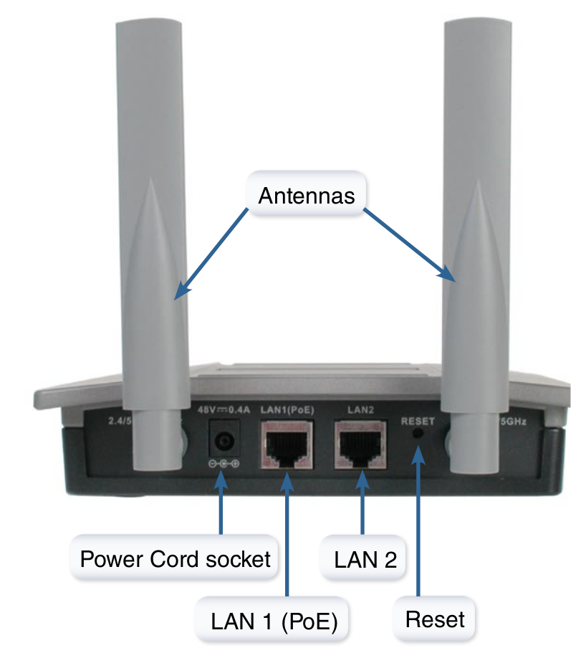
La décision d’ajouter une borne supplémentaire (DWL-8200AP) a été prise et à l’occasion, un nouvel identifiant (SSID) a été créé et nommé « monitor ». Ce nouveau réseau Wi-Fi norme 802.11a sera interconnecté aux réseaux de l’hôpital par l’intermédiaire de la prise LAN1.
L’emplacement retenu pour positionner ce point d’accès n’est pas pourvu de prise de courant. La borne sera donc alimentée par son câble réseau.

Un second réseau existe dans l’hôpital (SSID « ch-sedan-public ») mis à disposition des patients sera étendu en utilisant le port LAN2 et la norme 802.11g.
Il utilise un portail captif (hotspot) construit à l’aide du logiciel « pfSense ».

Pour limiter les coûts le cahier des charges impose de ne pas faire passer les liens à l’extérieur du bâtiment. Tout choix de câble devra tenir compte des recommandations en cas d’incendie et notamment d’utiliser des matériaux non propagateurs de flamme et ne dégageant pas de gaz toxiques.
Les faux plafonds sont utilisables pour le passage des câbles.

Les moniteurs de surveillance utilisés dans l’hôpital sont des modèles BSM-3562. Deux seront équipés d’interface Wi-Fi.

L’étude se fera en 2 étapes :
- étude de la mise en œuvre du projet ;
- bilan, caractéristiques de l’existant et choix fonctionnels.

Remarque : Le décret du 15 novembre 2006, applicable dès le 1er février 2007, interdit formellement de fumer dans tous les établissements de santé. Il n’est plus possible d’aménager dans l’enceinte couverte de ces établissements des « emplacements fumeurs », y compris pour les personnels.

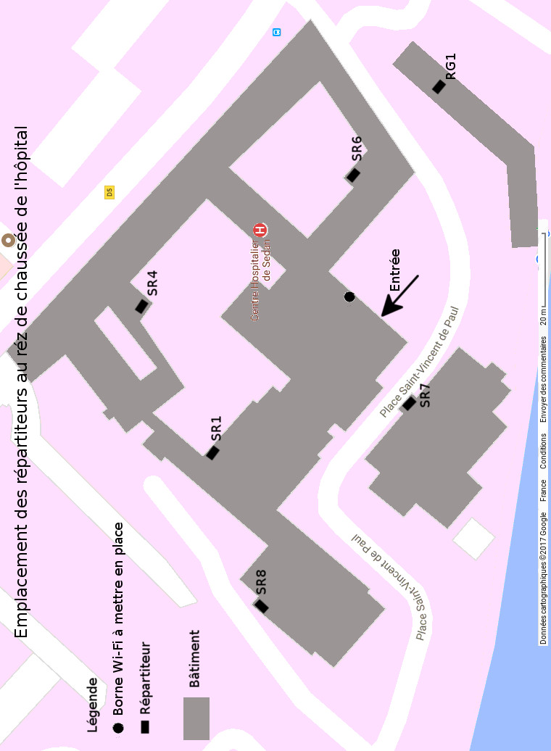

2.4 Étude de la mise en œuvre du projet

Indiquer le besoin à l’origine de ce projet.

Citer les différents intervenants de ce projet.

Recenser les contraintes techniques énoncées dans la présentation du projet.

Compléter le tableau récapitulant les possibilités POE des actifs présents dans les sous répartiteurs (cf. ANNEXE N°17 et page S5/22 « Présentation des baies du rez-de-chaussée de l’hôpital »).
Repère sous répartiteur | Repères des commutateurs | Fonction PoE oui/non
SR1 | COMM1-1
SR6
SR7

Indiquer le commutateur qui sera utilisé pour raccorder le nouveau point d’accès Wi-Fi, et justifier ce choix.

La hauteur sous plafond est de 2,60 m. Les 2 réseaux Wi-Fi sont raccordés sur le même commutateur.
Tracer en rouge le parcours des liens sur le plan de la page S16/22.
Mesurer la longueur approximative de l’ensemble des câbles Ethernet à mettre en place.

Compléter le tableau ci-dessous à propos des différents équipements à installer (cf. ANNEXES N°15, 18, 19 et 20).
Référence | Qté | Nom | Rôle
 |  | Transmetteur Wi-Fi pour BSM-3562
DWL-8200AP | 1 | Point d’accès Wi-Fi | Permettre aux données des patients près de l’entrée d’être transmis aux ordinateurs de surveillance.
0756 01  +  0756 11 | 1 | Goulotte  +  Embout | Protéger mécaniquement les câbles dans les parties hors faux-plafond.
 |  | Prise RJ45 antimicrobien montage sur goulotte
 |  | Adaptateur prise RJ45 pour paroi mince
0 335 73 | 1 | Bandeau de brassage | Ajouter de nouvelles prises RJ45 dans la baie.
 |  | Module de 6 prises RJ45 montage
 |  | Câble réseau
 |  | Cordon de Brassage

Compléter le tableau en y ajoutant dans le bon ordre les numéros des étapes permettant l’installation du matériel de ce projet.
Réceptionner le matériel. | Étape N°1
Installer la prise murale. | Étape N°
Certifier les deux liens. | Étape N°
Ouvrir le faux-plafond. | Étape N°
Mettre en place le point d’accès Wi-Fi. | Étape N°
Installer le support de la borne Wi-Fi. | Étape N°
Installer les deux câbles. | Étape N°
Paramétrer le point d’accès Wi-Fi. | Étape N°2
Raccorder les câbles aux noyaux. | Étape N°
Installer la longueur de goulotte nécessaire. | Étape N°
Refermer les goulottes, remettre les dalles de faux plafonds. | Étape N°
Brasser. | Étape N°
Vérifier le bon fonctionnement de l’ensemble. | Étape N°13

2.5 Bilan, caractéristiques de l’existant et choix fonctionnels.

Des mesures ont été effectuées sur le Wi-Fi à l’entrée de l‘hôpital (cf. ANNEXE N°22).
Indiquer le canal Wi-Fi utilisé pour le Wi-Fi public de la nouvelle borne. Justifier ce choix.

Vérifier la possibilité de créer le réseau « monitor » sur la bande radio 802.11a (cf. ANNEXE N°22). Justifier cette réponse.

Compléter le tableau des matériels nécessaires au projet en précisant leur rôle.
Nom | Rôle
Moniteur de surveillance | Permettre la surveillance médicale des malades
Commutateur
 | Supporter le logiciel « pfSense » permettant de bâtir le portail captif
 | Afficher les données médicales du patient.

Un patient mis sous surveillance médicale consulte Internet en passant par le portail captif de l’hôpital.
Représenter sur le schéma ci-dessous :
- en vert le cheminement des données entre les équipements lors des échanges entre le smartphone du patient et Internet ;
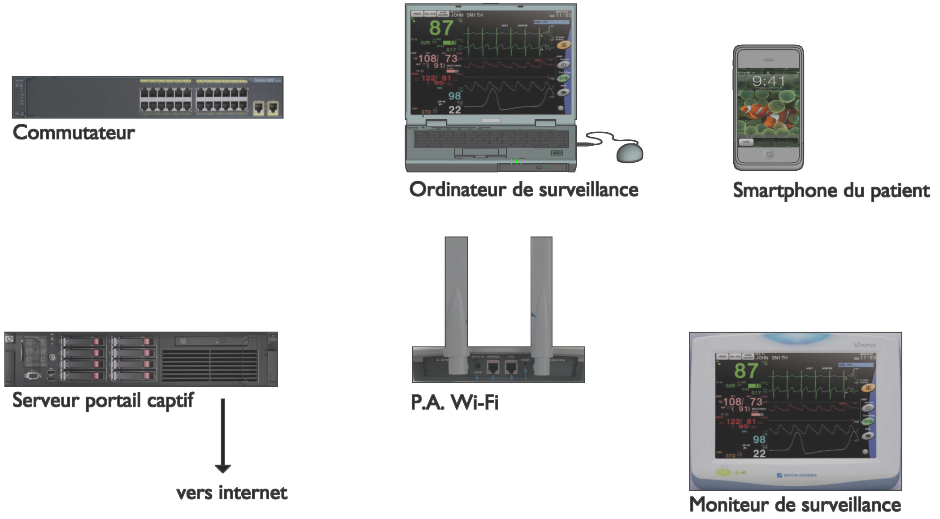
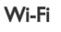
- en bleu le cheminement des données entre les équipements lors des échanges entre le moniteur du patient et l’ordinateur de surveillance.

Le Wi-Fi public fait partie d’un réseau virtuel.
Apporter la preuve que le point d’accès Wi-Fi est capable de gérer les réseaux virtuels.

Les données délivrées par le moniteur de surveillance ne doivent pas être mélangées aux autres flux de données de l’hôpital.
Proposer une solution technique, basée sur l’existant, permettant d’aboutir à ce résultat.

Indiquer une manière de garantir la confidentialité des données médicales du patient échangées à travers le réseau Wi-Fi.

Expliquer la fonction du portail captif, contenu dans « pfSense », dans le cadre de ce projet.

Le patient qui consulte Internet a besoin d’une configuration réseau correcte sur son appareil.
Indiquer la méthode et le matériel à utiliser pour attribuer la configuration IP à l’appareil du patient. Justifier ce choix.

